INDEX HYPOTEČNÍCH ÚVĚRŮ | FIXINDEX
INDEX PODÍLOVÝCH
REALINDEX
POVINDEX
INDEX SPOTŘEBITELSKÝCH ÚVĚRŮ



O společnosti Broker Consulting

Broker Consulting je jednou z největších společností na českém a slovenském trhu, která poskytuje služby v oblasti financí a realit. Od roku 1998 získala důvěru více než 700 000 klientů. Poskytuje také služby přes 4 000 firmám. Distribuci služeb zajišťuje přibližně 2 000 konzultantů (profesionální konzultanti, zaměstnanci, konzultanti v zapracování v ČR i SR) na více než 110 obchodních místech pod názvy Broker Point Premium nebo Broker Point. Společnost uvedla na český a slovenský trh řadu inovací. Jednalo se například o investice do otevřených podílových fondů se zamykáním zisků nebo unikátní produkty životního dopojištění, které umožňují pojistit smrt a invaliditu za zlomek obvyklých cen. Navštivte také náš Facebook, LinkedIN Broker Consulting, Twitter @BC_oficialni, Facebook a LinkedIN Broker Point Premium.

Začátek roku přinesl mírné navýšení cen povinného ručení

- Broker Consulting Index povinného ručení v lednu vzrostl na 7 525 Kč.
- Praha se pohybuje na úrovni 8 266 Kč, Benešov dosáhl hodnoty 6 785 Kč.
- Začátek roku bývá obdobím, kdy se ceny pojištění přirozeně upravují.
Praha, 23. února 2026 – Broker Consulting Index povinného ručení, který pravidelně sleduje vývoj průměrných nákladů na zákonné pojištění vozidel pro řidiče bez pojistné historie, v lednu zaznamenal růst. Průměrná hodnota POVIndexu dosáhla 7 525 korun. Po závěru roku, kdy se ceny vyvíjely stabilně, tak lednová data ukazují na posun směrem nahoru, který je pro toto období typický.
„Začátek roku bývá tradičně spojený s úpravami sazeb a přeceněním pojistných produktů. Výši povinného ručení ovlivňují mimo jiné náklady na opravy, ceny práce i vývoj cen náhradních dílů, “ říká Jiří Váchal, analytik neživotního pojištění společnosti Broker Consulting.
V Praze dosáhla průměrná hodnota povinného ručení v lednu hodnoty 8 266 korun. Ve středočeském Benešově pak činila 6 785 korun. „Hlavní město zůstává regionem s nejvyššími náklady na zákonné pojištění vozidel, což dlouhodobě odpovídá vyšší hustotě provozu i většímu riziku pojistných událostí,“ dodává Jiří Váchal.
Z pohledu posledních let je patrné, že povinné ručení vykazuje pozvolný růst. V lednu 2022 činila průměrná hodnota povinného ručení 6 522 korun, o rok později 6 735 korun a v roce 2024 dosáhla 7 023 korun. Loni v lednu už Index ukazoval 7 690 korun. Tento vývoj souvisí především s celkovým vývojem nákladů v automobilovém sektoru a s tím, že opravy vozidel jsou stále technologicky náročnější.
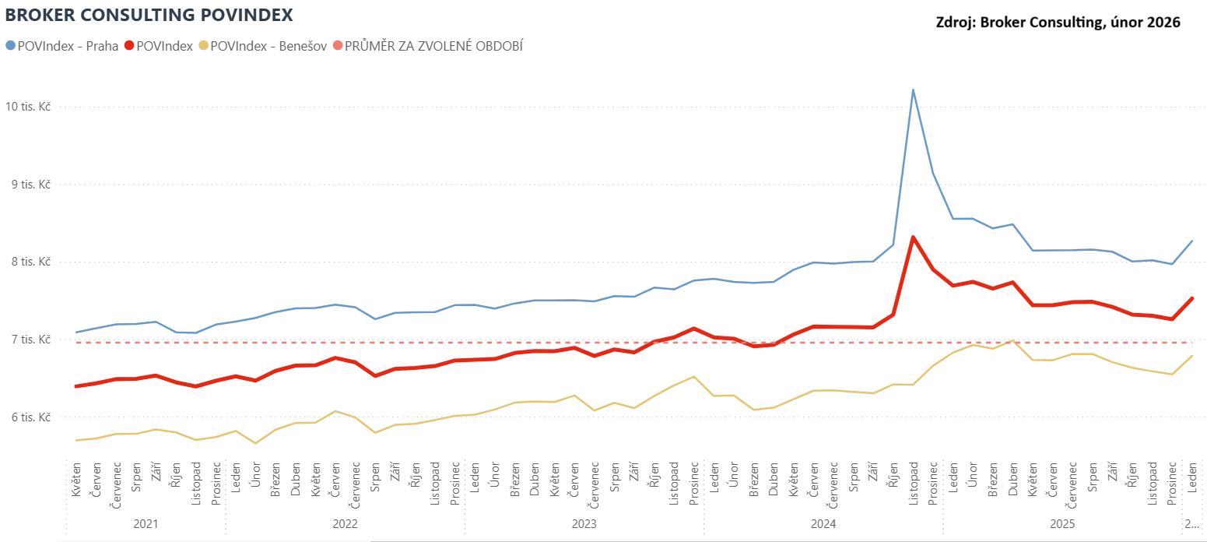

Autem do zahraničí: na co myslet před odjezdem

Cesta autem na zimní dovolenou patří pro mnoho rodin k tradičním začátkům roku. Vedle kontroly technického stavu vozu je ale vhodné věnovat pozornost také nastavení pojištění. Povinné ručení je sice zákonnou nutností, jeho rozsah má však své hranice a nemusí pokrýt všechny situace, které mohou na cestách nastat.
Povinné ručení řeší škody způsobené třetím osobám, tedy například poškození cizího vozidla nebo újmu na zdraví. Škody na vlastním vozidle už ale kryje pouze havarijní pojištění. Právě při delších cestách do zahraničí se proto vyplatí ověřit nejen platnost smlouvy, ale i rozsah asistenčních služeb, limity odtahu nebo podmínky opravy vozidla mimo Českou republiku.
„Řidiči často před cestou řeší dálniční známky nebo povinnou výbavu, na detaily pojištění ale někdy zapomenou. Přitom právě dostupnost asistence, správně nastavené limity nebo pojištění odpovědnosti v rámci cestovního pojištění mohou výrazně usnadnit řešení případné komplikace,“ říká Jiří Váchal, analytik neživotního pojištění společnosti Broker Consulting.
Při cestě do zahraničí se vyplatí mít po ruce také zelenou kartu jako doklad o pojištění. Stejně tak je dobré vědět, jaké krytí máte sjednané a kam se v případě potřeby obrátit.
POVIndex byl poprvé spuštěn v srpnu roku 2019. Od svého počátku sleduje vývoj nákladů na povinné ručení pro řidiče bez historie, ať už se jedná o nového řidiče, nebo o řidiče, který donedávna užíval služební vozidlo. Broker Consulting POVIndex je počítán odlišnou metodikou, než jako používá ČKP. Pro vizualizaci je zvolena značka vozu Škoda Octavia 1,6 TDI, 85 kW. POVIndex zastupuje běžné vozidlo podobné kubatury a výkonu ve vyšších hodnotách plnění, kdy první hodnota udává limit pojistného plnění pro případ škody na zdraví a druhá částka limit pro škody na majetku a ušlém zisku. Index je složen z těchto limitů povinného ručení: 36 % 100mil/100mil, 55 % 150mil/150mil a 9 % 200mil/200mil. V dlouhodobém horizontu lze díky POVIndexu sledovat, zda pojišťovny základní sazby u typického vozu spíše zdražují, nebo zlevňují.
Broker Consulting POVIndex je založen na odlišné metodice výpočtu, než jakou používá ČKP. Jeho hodnota nevychází z průměru hodnot celé řady veličin, ale z menšího množství parametrů. POVIndex ukazuje průměrnou cenu za typické povinné ručení pro nový vůz Škoda Octavia 1,6 TDI, 85 kW. Typ vozu byl vybrán proto, že je typickým zástupcem vozů, které používají české domácnosti. Pojištění zahrnutá do POVIndexu obsahují nejběžnější možné krytí. Pojištění dostupná na trhu ale nemají úplně identický rozsah krytí. Vždy je potřeba posuzovat nejenom cenu, ale také rozsah benefitů (zejména asistenčních služeb) ve vztahu k potřebám řidiče (Jak moc jezdí? Jaké vzdálenosti? Jak si představuje servis od pojišťovny v případě nehody?). Rozdíly v pojištěních jsou například v limitech pro opravu na místě, v limitech pro vzdálenost hrazeného odtahu, případně v možnostech náhradního vozidla.

Poznámka pro média: Broker Consulting Indexy je možné volně publikovat pouze s označením „Broker Consulting Index“ (např. Broker Consulting Index hypotečních úvěrů). Více informací najdete též na webu https://www.bcas.cz/onas/pro-media/.

Broker Consulting Indexy je nyní možné sledovat v interaktivní formě na webu. Zde lze zároveň exportovat zdrojová data ke grafům. Vice dostupné na odkaze: https://bcas.cz/pro-media/detail-indexu-broker-consulting-povindex

Kontakt pro média:
Lenka Kuželová
Specialistka PR a externí komunikace
Mobil: +420 731 929 990, e-mail: lenka.kuzelova@bcas.cz

